BỘ GIÁO DỤC VÀ ĐÀO TẠO

**TRƯỜNG ĐẠI HỌC NHA TRANG**

**KHOA CÔNG NGHỆ THÔNG TIN**



**THỰC TẬP CƠ SỞ**

**CÀI ĐẶT CÁC BƯỚC THỰC HIỆN THUẬT TOÁN MEAN SHIFT**

**Giảng viên hướng dẫn:** **ThS. Nguyễn Khắc Cường**

**Sinh viên thực hiện: Nguyễn Thành Đạt**

**Mã số sinh viên:** **61130137**

Nha Trang - 2022

BỘ GIÁO DỤC VÀ ĐÀO TẠO

**TRƯỜNG ĐẠI HỌC NHA TRANG**

**KHOA CÔNG NGHỆ THÔNG TIN**



**THỰC TẬP CƠ SỞ**

**CÀI ĐẶT CÁC BƯỚC THỰC HIỆN GIẢI THUẬT MEAN SHIFT.**

Giảng viên hướng dẫn: ThS. Nguyễn Khắc Cường

Sinh viên thực hiện: Nguyễn Thành Đạt

Mã số sinh viên: 61130137

Nha Trang - 2022

**BỘ GIÁO DỤC VÀ ĐÀO TẠO CỘNG HOÀ XÃ HỘI CHỦ NGHĨA VIỆT NAM**

**TRƯỜNG ĐẠI HỌC NHA TRANG Độc lập – Tự do – Hạnh phúc**

**Số: / QĐ - ĐHNT *Khánh Hòa, ngày 15 tháng 01 năm 2022***

**QUYẾT ĐỊNH**

**Điều 1.** *Giao cho nhóm sinh viên*: *Nguyễn Thành Đạt* *MSSV*: *611330137, Lớp: 61.CNTT-2.* *Khoá 61. Ngành: Công nghệ Thông tin.*

*Thực hiện đề tài thực tập cơ sở:***CÀI ĐẶT CÁC BƯỚC THỰC HIỆN GIẢI THUẬT MEAN SHIFT.**

*Nội dung thực hiện:*

*- Mức 1*

*1. Trình bày lý thuyết giải thuật Mean Shift.*

*2. Cài đặt các bước thực hiện giải thuật Mean Shift bằng ngôn ngữ lập trình bất kỳ.*

*3. Dữ liệu thô có thể nhập theo các lựa chọn sau:*

*- Nhập từ bàn phím*

*- Lấy giá trị ngẫu nhiên*

*- Nhập từ file*

*Dữ liệu xuất:*

*- Xuất ra màn hình*

*- Lưu vào file.*

*- Mức 2: Mô phỏng bằng đồ họa*

*Nơi thực hiện:* Khoa Công nghệ Thông tin – Trường ĐH Nha Trang.

*Thời gian thực hiện*: Từ ngày *18/12/2021* đến ngày *18/01/2022.*

*Nộp báo cáo đồ án trước ngày: 18/01/2022* *giảng viên Nguyễn Khắc Cường***.**

**Điều 2.** Giảng viên Nguyễn Khắc Cường hướng dẫn sinh viên thực hiện đề tài thực tập cơ sở theo Quy chế của Bộ Giáo dục & Đào tạo và Hướng dẫn thực hiện Quy chế của Trường.

Sinh viên Phạm Ân Chí có trách nhiệm chấp hành đúng Quy chế của Bộ Giáo dục & Đào tạo, Quy định của Trường và nơi thực tập trong quá trình làm công tác thực hiện đề tài thực tập cơ sở

TL.HIỆU TRƯỞNG

**TRƯỞNG KHOA CNTT**

**TRƯỜNG ĐẠI HỌC NHA TRANG**Khoa: Công nghệ Thông tin

**PHIẾU THEO DÕI TIẾN ĐỘ VÀ ĐÁNH GIÁ  
ĐỀ TÀI THỰC TẬP CƠ SỞ  
(Dùng cho CBHD và nộp cùng báo cáo ĐA/KL/CĐTN của sinh viên)**

Tên đề tài: **CÀI ĐẶT CÁC BƯỚC THỰC HIỆN GIẢI THUẬT MEAN SHIFT.**

Giảng viên hướng dẫn: Nguyễn Khắc Cường

Sinh viên được hướng dẫn:

* Nguyễn Thành Đạt

Khóa:61 Ngành: Công nghệ Thông tin

|  |  |  |  |
| --- | --- | --- | --- |
| *Lần KT* | *Ngày* | *Nội dung* | *Nhận xét của GVHD* |
| 1 |  |  |  |
| 2 |  |  |  |
| 3 |  |  |  |
| 4 |  |  |  |
| 5 |  |  |  |
| 6 |  |  |  |
| 7 |  |  |  |
| **Kiểm tra giữa tiến độ của Trưởng Bộ môn** | | | |
| Ngày kiểm tra: ……………...……… | | Đánh giá công việc hoàn thành:……%: Ký tên Được tiếp tục: € Không tiếp tục: € ……………………. | |
| *Lần KT* | *Ngày* | *Nội dung* | *Nhận xét của GVHD* |
| 8 |  |  |  |
| 9 |  |  |  |
| 10 |  |  |  |
| 11 |  |  |  |
| … |  |  |  |

**Nhận xét chung** (sau khi sinh viên hoàn thành ĐA/KL/CĐTN):  
   
Điểm hình thức: ……/10 Điểm nội dung: ......../10 **Điểm tổng kết**: ….…/10  
*+ Đối với ĐA/KLTN:*

|  |  |
| --- | --- |
| Kết luận sinh viên: Được bảo vệ: € | Không được bảo vệ: €  *Khánh Hòa, ngày 18 tháng 7 năm 2021* |

**Cán bộ hướng dẫn** *(Ký và ghi rõ họ tên)*

**TRƯỜNG ĐẠI HỌC NHA TRANG**

**Khoa/Viện**: Công nghệ Thông tin

**PHIẾU THEO DÕI TIẾN ĐỘ VÀ ĐÁNH GIÁ ĐỒ ÁN / KHÓA LUẬN TỐT NGHIỆP  
*(Dùng cho CBHD và nộp cùng báo cáo ĐA/KLTN của sinh viên)***

Tên đề tài: **CÀI ĐẶT CÁC BƯỚC THỰC HIỆN GIẢI THUẬT MEAN SHIFT.**

Chuyên ngành: Công nghệ Thông tin

Nhóm sinh viên:

* Nguyễn Thành Đạt

Người hướng dẫn : Giảng viên TS. Nguyễn Khắc Cường

Cơ quan công tác: Khoa Công nghệ Thông tin – Trường Đại học Nha Trang

**Phần đánh giá và cho điểm của người hướng dẫn (tính theo thang điểm 10)**

|  |  |  |  |  |  |  |
| --- | --- | --- | --- | --- | --- | --- |
| **Tiêu chí đánh giá** | **Trọng số**  **(%)** | **Mô tả mức chất lượng** | | | | **Điểm** |
| **Giỏi** | **Khá** | **Đạt yêu cầu** | **Không đạt** |
| **9 - 10** | **7 - 8** | **5 - 6** | **< 5** |
| Xây dựng đề cương nghiên cứu | 10 |  |  |  |  |  |
| Tinh thần và thái độ làm việc | 10 |  |  |  |  |  |
| Kiến thức và kỹ năng làm việc | 10 |  |  |  |  |  |
| Nội dung và kết quả đạt được | 40 |  |  |  |  |  |
| Kỹ năng viết và trình bày báo cáo | 30 |  |  |  |  |  |
| **ĐIỂM TỔNG** | | | | | |  |

*Ghi chú: Điểm tổng làm tròn đến 1 số lẻ.*

**Nhận xét chung** (sau khi sinh viên hoàn thành ĐA/KLTN):

…………………………………………………………………………………………….…………………………………………………………………………………………….…………………………………………………………………………………………………………….………………………………………………………………………………………………….

Đồng ý cho sinh viên: Được bảo vệ: Không được bảo vệ:

*Khánh Hòa, ngày…….tháng 07 năm 2021* **Cán bộ hướng dẫn** *(Ký và ghi rõ họ tên)*

**TRƯỜNG ĐẠI HỌC NHA TRANG**

**Khoa/Viện: Công nghệ Thông tin**

**PHIẾU CHẤM ĐIỂM ĐỒ ÁN / KHÓA LUẬN TỐT NGHIỆP**

***(Dành cho cán bộ chấm phản biện)***

Tên đề tài: **CÀI ĐẶT CÁC BƯỚC THỰC HIỆN GIẢI THUẬT MEAN SHIFT.**

Chuyên ngành: Công nghệ Thông tin

Họ và tên sinh viên: Nguyễn Thành Đạt . Mã sinh viên: 61130137

Người phản biện (học hàm, học vị, họ và tên):

Cơ quan công tác: Khoa Công nghệ Thông tin – Trường Đại học Nha Trang

**I. Phần đánh giá và cho điểm của người phản biện (tính theo thang điểm 10)**

|  |  |  |  |  |  |  |
| --- | --- | --- | --- | --- | --- | --- |
| **Tiêu chí đánh giá** | **Trọng số**  **(%)** | **Mô tả mức chất lượng** | | | | **Điểm** |
| **Giỏi** | **Khá** | **Đạt yêu cầu** | **Không đạt** |
| **9 - 10** | **7 - 8** | **5 - 6** | **< 5** |
| Hình thức bản thuyết minh | 30 |  |  |  |  |  |
| Nội dung bản  thuyết minh | 30 |  |  |  |  |  |
| Kết quả nghiên cứu | 20 |  |  |  |  |  |
| Mức độ trích dẫn và sao chép | 20 |  |  |  |  |  |
| **ĐIỂM TỔNG** | | | | | |  |

*Ghi chú: Điểm tổng làm tròn đến 1 số lẻ.*

**Kết luận:**

Đồng ý cho sinh viên: Được bảo vệ: Không được bảo vệ:

*Khánh Hòa, ngày…….tháng 07 năm 2021* **Cán bộ chấm phản biện** *(Ký và ghi rõ họ tên)*

**II. Phần nhận xét cụ thể (dựa theo phiếu chấm điểm và khung tiêu chí đánh giá theo Rubric)**

**II.1. Hình thức thuyết minh (tỉ trọng 30%)**

***\* Trình bày*** *(Rõ ràng, mạch lạc? Biểu bảng, hình vẽ trình bày rõ ràng, đúng quy cách?…)*

…………………………………………………………………………………………………

…………………………………………………………………………………………………

***\* Bố cục và lập luận*** *(Bố cục hợp lý? Tỉ trọng giữa các phần? Cơ sở lập luận?...)*

…………………………………………………………………………………………………

…………………………………………………………………………………………………

***\* Văn phong*** *(Gọn gàng, súc tích hay rườm rà, khó hiểu? Lỗi văn phạm và chính tả?…)*

…………………………………………………………………………………………………

**II.2. Nội dung thuyết minh** (tỉ trọng 30%)

***\* Mục tiêu nghiên cứu*** *(Trình bày rõ ràng? Ý nghĩa khoa học và thực tiễn? Tính khả thi?...)*

…………………………………………………………………………………………………

…………………………………………………………………………………………………

***\* Tổng quan tài liệu*** *(Phân tích và đánh giá? Độ tin cậy và chất lượng nguồn tài liệu?…)*

…………………………………………………………………………………………………

…………………………………………………………………………………………………

***\* Phương pháp nghiên cứu* (***Hiện đại?**Phù hợp với mục tiêu và nội dung nghiên cứu? Mô tả? Đánh giá và so sánh với các phương pháp khác?…)*

…………………………………………………………………………………………………

…………………………………………………………………………………………………

**II.3. Kết quả nghiên cứu (**tỉ trọng 20%)

***\* Kết quả đạt được*** *(Độ**tin cậy? Tính sáng tạo? Giá trị khoa học và thực tiễn?...)*

…………………………………………………………………………………………………

…………………………………………………………………………………………………

***\* Kết luận*** *(Đáp ứng mục tiêu nghiên cứu? Quan điểm của cá nhân? ...)*

…………………………………………………………………………………………………

…………………………………………………………………………………………………

…………………………………………………………………………………………………

**4. MỨC ĐỘ TRÍCH DẪN VÀ SAO CHÉP** (tỉ trọng 20%)

**\* Mức độ trích dẫn *(****Đúng quy định? Trung thực, đầy đủ, rõ ràng?Sắp xếp tài liệu tham khảo?...)*

…………………………………………………………………………………………………

**\* Mức độ sao chép** *(Tỉ lệ sao chép? Hình thức sao chép?...)*

…………………………………………………………………………………………………

**LỜI CAM ĐOAN**

Tôi xin được cam đoan: Những phần sử dụng tài liệu tham khảo trong đồ án đã được trích dẫn đầy đủ.

Nếu phát hiện có sự sao chép kết quả nghiên cứu của đề tài khác, tôi xin chịu hoàn toàn trách nhiệm và chịu kỷ luật của Khoa và Nhà trường đề ra.

|  |
| --- |
| *Khánh Hòa, ngày tháng 1 năm 2022*  **Sinh viên thực hiện** |

**LỜI CẢM ƠN**

Em xin gửi đến thầy TS,Nguyễn Khắc Cường, người đã tận tình hướng dẫn, giúp đỡ em hoàn thành đề tài thực tập cơ sở lời cảm ơn sâu sắc nhất.

Trong quá trình nghiên cứu thực hiện đề tài, cũng như là trong quá trình làm bài đề tài thực tập cơ sở, khó tránh khỏi sai sót, rất mong các thầy, cô bỏ qua. Đồng thời do kiến thức cũng như kinh nghiệm thực tiễn của bản thân còn hạn chế nên đề tài, bài đề tài thực tập cơ sở này khó thể không tránh khỏi những thiếu sót, em rất mong nhận được ý kiến đóng góp từ quý thầy, cô để em học hỏi thêm được nhiều kinh nghiệm, cũng như kỹ năng cần thiết.

Em xin chân thành cảm ơn!

**MỤC LỤC**

**LỜI CAM ĐOAN** 13

**LỜI CẢM ƠN** 14

MỞ ĐẦU 17

CHƯƠNG 1: GIỚI THIỆU 19

1.1 Thuật toán Mean Shift 19

1.1.1 Tổng quan về Clustering 19

1.1.2 Tổng quan về Mean Shift 19

1.1.2.1 Lịch sử 19

1.1.2.2 Khái niệm 19

1.1.2.3 Cơ sở toán học 20

1.1.2.3 Ý tưởng 22

1.1.2.4 Thuật toán 23

1.2 Ngôn ngữ Python 25

1.2.1 Tổng quan về python 25

1.2.2 Triết lý thiết kế và tính năng 26

1.2.3 Phương thức 28

1.2.4 Thư viện 28

CHƯƠNG 2: CÀI ĐẶT VÀ BIỄU DIỄN THUẬT TOÁN 30

2.1 Cài đặt các thư viện của Python sử dụng cho chương trình 30

2.1.1 Cài một số thư viện bằng lệnh PIP Install 30

2.1.2 Thư viện Numpy 31

2.1.3 Thư viện Matplotlib 31

2.1.4 Thư viện Scikit-learn 33

2.1.5 Thư viện Pandas và Scipy 34

2.1.5.1 Thư viện Pandas 34

2.1.5.2 Thư viện Scipy 34

2.2 Cài đặt chương trình 35

2.2.1 Giải thuật thực hiện chương trình 35

2.2.2 Import thư viện hỗ trợ 35

2.2.2.1 Matplotlib 35

2.2.2.2 Numpy 35

2.2.2.3 Sklearn (Scikit-learn) 36

2.2.3 Tạo bộ dữ liệu 36

2.2.4 Cài đặt thuật toán 38

2.2.4.1 Khởi tạo bán kính 38

2.2.4.2 Tìm bán kính trung bình (radius) 38

2.2.4.3 Tìm trọng tâm (centroids) 39

2.2.4.4 So sánh dữ liệu 42

2.2.4.5 Áp dụng thuật toán Mean_shift 42

2.2.4.6 In điểm trung tâm thu được ra màn hình 42

2.2.5 Biểu diễn thuật toán bằng đồ họa 43

2.2.5.1 Biểu diễn màu cho cụm: 43

2.2.5.2 Biểu diễn màu cho các tâm 43

CHƯƠNG 3: KẾT QUẢ VÀ KẾT LUẬN 44

3.1 Kết quả 44

3.1.1 Các giá trị nhận được 44

3.1.1.1 Giá trị bán kính trung bình 44

3.1.1.2 Giá trị các cặp dữ liệu i và ii 44

3.1.1.3 Giá trị trọng tâm 45

3.1.2 Đồ họa biểu diễn thuật toán 46

3.1.3 Kết quả nhận được so với thư viện mẫu 47

3.1.3.1 Chương trình sử dụng thư viện mẫu 47

3.1.3.2 Giá trị điểm trọng tâm mẫu 47

3.1.3.3 Biễu diễn đồ họa mẫu 48

3.1.3.4 So sánh kết quả thư viện mẫu và chương trình tự cài đặt 48

3.2 Kết luận 49

3.2.1 Kết luận 49

3.2.1.1 Ưu điểm 49

3.2.1.2 Nhược điểm 49

3.2.2 Ứng dụng của thuật toán 49

**TÀI LIỆU THAM KHẢO** 51

**PHỤ LỤC** 51

# MỞ ĐẦU

* **Lý do chọn đề tài:**

Machine Learning là một lĩnh vực con của AI(Artificial Intelligence) sử dụng các thuật toán cho phép máy tính có thể học từ dữ liệu để thực hiện các công việc thay vì được lập trình một cách rõ ràng.

Hầu hết mọi ngày công việc công nghiệp đang làm việc với hàm lượng lớn dữ liệu đều nhận ra tầm quan trọng của Machine Learning. Những cái nhìn sáng suốt về lĩnh vực này sẽ giúp cho các tổ chức vận hành hiệu quả hơn hoặc tạo lợi thế cạnh tranh so với các đối thủ.

Ngày nay, các ứng dụng của Machine Learning đã xuất hiện ở khắp nơi, chẳng hạng như: mạng xã hội facebook, trợ lý cá nhân ảo, truyền phát video trực tuyến trên Netflix, …Và đó chỉ là 1 vài trong vô vàng các ứng dụng của Machine Learning.

Xu hướng phát triển công nghệ ngày nay càng lúc càng cao, vì thế lượng dữ liệu mỗi lúc càng nhiều. Và Machine Learning sinh ra là để giải quyết cho những công việc này. Một trong nhưng thuật toán thường dùng là Mean Shift. Ứng dụng của thuật toán này được sử dụng rất rộng rãi trong các bài toán phân nhóm .

Từ những lý do trên nên em đã quyết định thực hiện đề tài: “CÀI ĐẶT CÁC BƯỚC THỰC HIỆN GIẢI THUẬT MEAN SHIFT”.

* **Mục tiêu nghiên cứu:**

- Xây dựng thuật toán để giải quyết thuật Mean Shift bằng cách ứng dụng những kiến thức về công nghệ thông tin.

- Đánh giá hiệu quả của thuật toán

**Nội dung thực hiện:**

- Nghiên cứu, tìm hiểu thuật toán Meanshift

- Sử dụng dữ liệu để thực hiện và đánh giá thuật toán

* **Cấu trúc của báo cáo bao gồm:**

**Chương 1:** Giới thiệu

**Chương 2:** Cài đặt và biểu diễn thuật toán

**Chương 3:** Kết quả và kết luận

# CHƯƠNG 1: GIỚI THIỆU

## Thuật toán Mean Shift

### Tổng quan về Clustering

Về cơ bản, nó là một loại phương pháp học không giám sát và là kỹ thuật phổ biến để phân tích dữ liệu thống kê được sử dụng trong nhiều lĩnh vực. Phân cụm chủ yếu là nhiệm vụ chia tập hợp các quan sát thành các tập con, được gọi là các cụm, theo cách sao cho các quan sát trong cùng một cụm giống nhau theo một nghĩa và chúng khác với các quan sát trong các cụm khác. Nói một cách dễ hiểu, chúng ta có thể nói rằng mục tiêu chính của phân cụm là nhóm dữ liệu trên cơ sở tương đồng và khác biệt.

Ví dụ dưới đây sẽ cho ta hình dung rõ hơn :

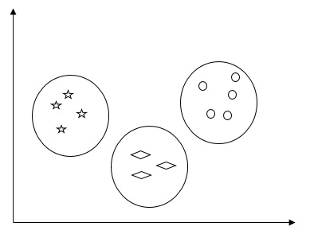

*Hình 1.1 Ví dụ clustering*

### 1.1.2 Tổng quan về Mean Shift

### 1.1.2.1 Lịch sử

Thuật toán được fukunaga và Hostetler ghi nhận vào năm 1975. Tuy nhiên, nó gợi nhớ đến tác phẩm trước đó của Schnell vào năm 1964.

### 1.1.2.2 Khái niệm

Meanshift đang thuộc danh mục của một thuật toán phân cụm trái ngược với học tập không giám sát gán các điểm dữ liệu cho các cụm lặp đi lặp lại bằng cách chuyển điểm về chế độ (chế độ là mật độ điểm dữ liệu cao nhất trong khu vực, trong bối cảnh Meanshift). Như vậy, nó còn được gọi là thuật toán tìm kiếm chế độ. Thuật toán Mean-shift có các ứng dụng trong lĩnh vực xử lý hình ảnh và thị giác máy tính.

Với một tập hợp các điểm dữ liệu, thuật toán lặp đi lặp lại phân định từng điểm dữ liệu về phía centroid cụm gần nhất và hướng đến centroid cụm gần nhất được xác định bởi nơi hầu hết các điểm gần đó. Vì vậy, mỗi lần lặp lại mỗi điểm dữ liệu sẽ di chuyển gần hơn đến nơi có nhiều điểm nhất, đó là hoặc sẽ dẫn đến trung tâm cụm. Khi thuật toán dừng lại, mỗi điểm được gán cho một cụm.

### 1.1.2.3 Cơ sở toán học

Cho n điểm ∈ , một kernel mật độ xác suất  đa biến được ước lượng dựa trên một hàm kernel đối xứng K(x) (thông thường là Gaussian hoặc Epanechnikov) theo công thức:

(1)

ở đây h (được gọi là tham số bandwidth) xác định bán kính của kernel. Hàm kernel đối xứng (radially symetric kernel) được xác định như sau:

với  là hằng số chuẩn hóa và ‖x‖ là norm chuẩn bậc 2 có công thức như sau:

Ý nghĩa của công thức (1) chính là ước lượng kernel mật độ xác suất theo hàm kernel đối xứng của toàn bộ các điểm trong bán kính bandwidth. Quá trình ước lượng kernel mật độ xác suất KDE.

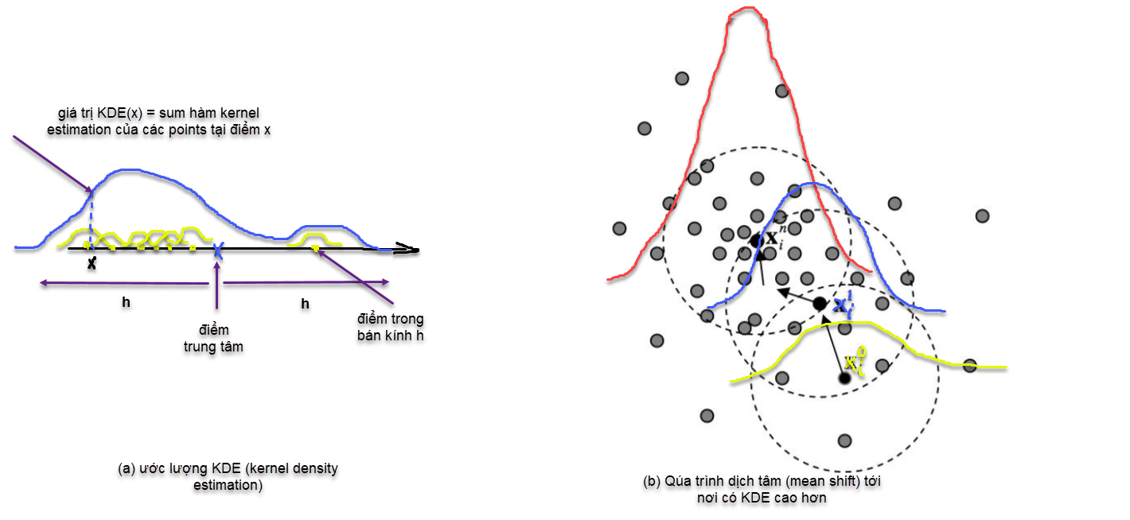

*Hình 1.2 Hình (a) Quá trình ước lượng KDE. Gía trị của KDE chính là ở công thức (1). Hình (b) mô tả quá trình dịch chuyển tâm thông qua tối đa hóa  . Đường dịch chuyển của tâm sẽ từ  tới  ,…, tới  .*

**Cập nhật gradient descent:**

Để đơn giản hóa tính toán gradient descent, đặt

và g(x) = −k′(x). Khi đó:

Phân tích đạo hàm ta có: Phần tử đầu tiên  là tỷ trọng phân phối của hàm mật độ xác suất tại điểm x. Phần tử thứ hai  được gọi là mean shift véc tơ, kí hiệu là m mà di chuyển theo véc tơ này sẽ giúp gia tăng tối đa mật độ xác suất.

Qúa trình dịch chuyển tâm cụ thể như sau:

1. Tính toán véc tơ mean shift .
2. Dịch chuyển vòng tròn (hoặc cửa sổ) ước lượng mật độ xác suất bằng cách dịch tâm:
3. Lặp lại quá trình 1 và 2 cho tới khi ( x) hội tụ.

### 1.1.2.3 Ý tưởng

 Giả sử có tập hợp các điểm. Một window nhỏ được cho (có thể là vòng tròn), nhiệm vụ là di chuyển window đó đến nơi có mật độ lớn nhất (số lượng điểm lớn nhất)

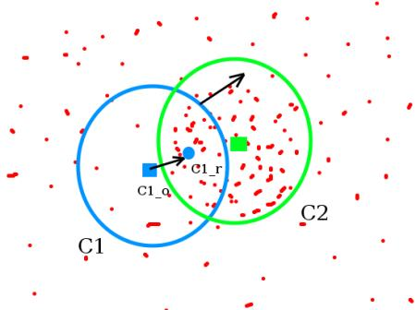

*Hình 1.3 Ý tưởng thuật toán Mean Shift*

Window đầu “C1” có màu xanh lam, center của nó là “C1_o”, tuy nhiên centroid của nó là “C1_r” (trung bình các tọa độ của các điểm trong window màu xanh lam). “C1_o” và “C1_r” không khớp với nhau. Bây giờ sẽ dịch chuyển window sau cho center của window mới trùng với centroid của window trước đó. Tuy nhiên center của window hiện tại lại không trùng với centroid của window hiện tại. Cứ thực hiện như vậy cho đến khi center và centroid của window trùng nhau (có sai số). Cuối cùng chúng ta đạt được window với phân bố điểm lớn nhất, được đánh dấy bằng xanh lục “C2”.

### 1.1.2.4 Thuật toán

Thuật toán MeanShift được tính toán theo 6 bước như sau (hoạt động MeanShift được minh họa trong hình):

Bước 1: Khởi tạo vị trí của mục tiêu trong frame hiện tại với , tính mô hình hiện tại đang xét (ứng viên)

𝜌[𝑝(), 𝑞] = , (1)

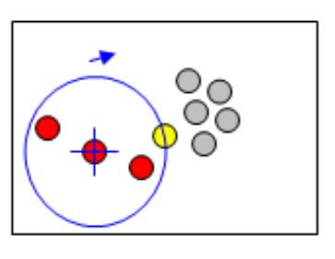

*Hình 1.4 Thuật toán Mean Shift – Khởi tạo vị trí*

Bước 2: Tính được trọng số wi theo công thức:

= , (2)

Bước 3: Tìm vị trí của mục tiêu ứng viên kế tiếp theo

, (3)

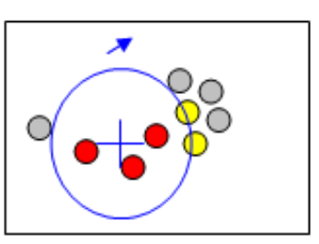

*Hình 1.5 Thuật toán Mean Shift – Tìm trọng số & vị trí ứng viên tiếp theo*

Bước 4: Tính mô hình mới và tính được:

, (4)

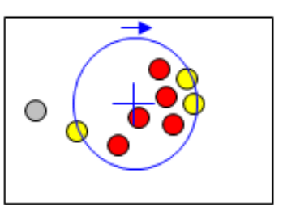

*Hình 1.6 Thuật toán Mean Shift – Tìm mô hình mới*

Bước 5: Nếu (1) < (4) thì ta thực hiện:

, (5)

Bước 6: Nếu < 𝜀 thì cho thuật toán dừng, ngược lại đặt và quay lại bước 2 để tìm vị trí và thực hiện lại vòng lặp.

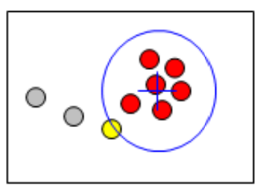

*Hình 1.7 Thuật toán Mean Shift – Hoàn thành*

## Ngôn ngữ Python



### Tổng quan về python

Python (phát âm tiếng Anh: /ˈpaɪθɑːn/) là một ngôn ngữ lập trình bậc cao cho các mục đích lập trình đa năng, do Guido van Rossum tạo ra và lần đầu ra mắt vào năm 1991. Python được thiết kế với ưu điểm mạnh là dễ đọc, dễ học và dễ nhớ. Python là ngôn ngữ có hình thức rất sáng sủa, cấu trúc rõ ràng, thuận tiện cho người mới học lập trình và là ngôn ngữ lập trình dễ học; được dùng rộng rãi trong phát triển trí tuệ nhân tạo. Cấu trúc của Python còn cho phép người sử dụng viết mã lệnh với số lần gõ phím tối thiểu. Vào tháng 7 năm 2018, van Rossum đã từ chức lãnh đạo trong cộng đồng ngôn ngữ Python sau 30 năm làm việc.

Python hoàn toàn tạo kiểu động và dùng cơ chế cấp phát bộ nhớ tự động; do vậy nó tương tự như Perl, Ruby, Scheme, Smalltalk, và Tcl. Python được phát triển trong một dự án mã mở, do tổ chức phi lợi nhuận Python Software Foundation quản lý.

Ban đầu, Python được phát triển để chạy trên nền Unix. Nhưng rồi theo thời gian, Python dần mở rộng sang mọi hệ điều hành từ MS-DOS đến Mac OS, OS/2, Windows, Linux và các hệ điều hành khác thuộc họ Unix. Mặc dù sự phát triển của Python có sự đóng góp của rất nhiều cá nhân, nhưng Guido van Rossum hiện nay vẫn là tác giả chủ yếu của Python. Ông giữ vai trò chủ chốt trong việc quyết định hướng phát triển của Python.

Python luôn được xếp hạng vào những ngôn ngữ lập trình phổ biến nhất.

### 1.2.2 Triết lý thiết kế và tính năng

Python là một ngôn ngữ lập trình đa mẫu hình. Lập trình hướng đối tượng và lập trình cấu trúc được hỗ trợ hoàn toàn, và nhiều tính năng của nó cũng hỗ trợ lập trình hàm và lập trình hướng khía cạnh (bao gồm siêu lập trình và siêu đối tượng (phương thức thần kì)). Các mẫu hình khác cũng được hỗ trợ thông qua các phần mở rộng, bao gồm thiết kế theo hợp đồng và lập trình logic.

Python sử dụng kiểu động và một dạng kết hợp giữa đếm tham chiếu và bộ dọn rác kiểm tra theo chu kì để quản lí bộ nhớ. Nó cũng có tính năng phân giải tên động (liên kết muộn), cho phép liên kết các tên biến và phương thức trong quá trình thực thi chương trình.

Thiết kế của Python cung cấp một số tính năng cho lập trình hàm giống như trong ngôn ngữ Lisp. Python có các hàm filter, map và reduce; thông hiểu danh sách (list comprehension), từ điển (dictionary), tập hợp (set), và các biểu thức bộ sinh (generator). Thư viện chuẩn cũng có hai mô đun (itertools và functools) triển khai các công cụ hàm được vay mượn từ Haskell và Standard ML.

Triết lý căn bản của ngôn ngữ Python được trình bày trong tài liệu The Zen of Python (PEP 20), có dạng thơ Haiku, tóm gọn như sau:

* Đẹp đẽ tốt hơn xấu xí
* Minh bạch tốt hơn ngầm định
* Đơn giản tốt hơn phức tạp
* Phức tạp tốt hơn rắc rối
* Tính dễ đọc rất quan trọng.

Thay vì tích hợp hết tất cả các tính năng vào phần cốt lõi, Python được thiết kế để dễ dàng mở rộng (bằng các mô đun). Tính mô đun nhỏ gọn này đã làm cho Python trở nên phổ biến như là một cách thêm các giao diện lập trình được vào các ứng dụng hiện có. Tầm nhìn của Van Rossum về một ngôn ngữ có phần lõi nhỏ với một thứ viện chuẩn rộng lớn và một trình thông dịch dễ dàng mở rộng bắt nguồn từ việc ông nản lòng trước ABC, một ngôn ngữ lập trình tán thành hướng tiếp cận ngược lại. Python thường được mô tả là một ngôn ngữ "tặng kèm pin" nhờ vào thư viện chuẩn bao quát của nó.

Python nỗ lực hướng đến một cú pháp đơn giản hơn, gọn gàng hơn trong khi vẫn cho các nhà phát triển lựa chọn phương pháp viết mã của họ. Đối lập với khẩu hiệu "có nhiều hơn một cách để làm việc này", triết lý thiết kể của Python lại nằm trong châm ngôn "chỉ nên có một— và tốt nhất là chỉ một—cách rõ ràng để làm việc này". Alex Martelli, một Viện sĩ (Fellow) tại Tổ chức Phần mềm Python (Python Software Foundation) và là một tác giả viết sách Python, viết rằng "Mô tả một thứ gì đó là "tài tình" không được coi là một lời khen ngợi trong văn hoá Python."

Các nhà phát triển Python nỗ lực tránh xa việc tối ưu hoá quá sớm và không chấp nhận các bản vá không cải thiện đáng kể tốc độ mà lại làm mất đi tính rõ ràng lên những phần không thiết yếu của bản thực hiện tham khảo CPython. Khi cần đến tốc độ, một lập trình viên Python có thể di chuyển các hàm bị giới hạn về thời gian sang các mô đun mở rộng được viết bằng những ngôn ngữ như C, hoặc sử dụng PyPy, một trình biên dịch tức thời. Cython cũng có thể được dùng để phiên dịch một tập lệnh Python sang C và tạo ra các lệnh gọi API ở cấp độ của C trực tiếp vào trình thông dịch Python.

Mục tiêu mà các nhà phát triển Python hướng đến là đem đến niềm vui khi sử dụng ngôn ngữ này. Điều này được thể hiện qua bản thân cái tên – một sự tôn vinh dành cho nhóm hài người Anh Monty Python – và trong một số cách tiếp cận thi thoảng vui tươi trong hướng dẫn và các tài liệu tham khảo, chẳng hạn như một vi dụ có đề cập đến trứng và spam (gợi nhắc đến một tiểu phẩm trong Monty Python) thay cho foo và bar tiêu chuẩn.

Một từ ngữ mới phổ biến trong cộng đồng Python là pythonic (đậm chất Python), một từ có thể có nhiều ý nghĩa liên quan đến phong cách lập trình. Nói rằng một phần mã nào đó là pythonic tức là phần mã đó sử dụng tốt các thành ngữ Python, trông tự nhiên hoặc trôi chảy về ngôn ngữ, phù hợp với triết lý tối giản của Python và nhấn mạnh vào tính dễ đọc. Ngược lại, những phần mã khó hiểu hoặc trông như một bản dịch thô từ một ngôn ngữ lập trình khác được gọi là unpythonic (không đậm chất Python).

Những người sử dụng và say mê Python, nhất là những người được cho là am hiểu hay có nhiều kinh nghiệm, thường được gọi là các Pythonista.

### 1.2.3 Phương thức

Phương thức của đối tượng là một hàm đi kèm với lớp của đối tượng đó. Cú pháp hiện_thể.phương_thức(đối số), đối với các hàm và phương thức bình thường, thức chất là dạng cú pháp đặc biệt của Lớp.phương_thức(hiện_thể, đối số).

Các phương thức trong Python có một tham số self được dùng để truy cập dữ liệu của hiện thể (instance), ngược lại với biến bản thên (self haythis) trong một số ngôn ngữ lập trình hướng đối tượng khác (C++, Java, Objective-C, hay Ruby). Ngoại trừ điều này, Python cũng cung cấp các phương thức gạch dưới (do tên của chúng bắt đầu và kết thúc bằng hai dấu gạch dưới), cho phép các lớp do người dùng định nghĩa thay đổi cách các lớp này được xử lí bởi các thao tác của Python chẳng hạn như lấy chiều dài, so sánh, tính toán số học, chuyển đổi kiểu, v.v..

### 1.2.4 Thư viện

Bộ thư viện chuẩn rộng lớn của Python, thường được cho là một trong những điểm mạnh lớn nhất của nó. cung cấp các công cụ phù hợp cho nhiều công việc khác nhau. Với các ứng dụng giao tiếp với Internet, nhiều giao thức và định dạng chuẩn chẳng hạn như MIME and HTTP được hỗ trợ. Nó cũng có chứa các mô đun đành cho việc tạo lập giao diện người dùng đồ hoạ, kết nối với cơ sở dữ liệu quan hệ, sinh số giả ngẫu nhiên, tính toán với số thập phân có độ chính xác tuỳ ý[98], thao tác với biểu thức chính quy và kiểm thử đơn vị.

Một số phần của thư viện chuẩn nằm trong đặc tả (ví dụ, Giao diện Cổng vào Máy chủ Web (Web Server Gateway Interface hay WSGI) triển khai wsgiref theo PEP 333), nhưng phần lớn mô đun thì không. Chúng được xác định dựa vào mã, tài liệu bên trong và bộ kiểm thử (test suite) của chúng. Tuy nhiên, vì phần lớn thư viện chuẩn là mã Python đa nền tảng, chỉ một vài mô đun cần được chỉnh sửa hoặc viết lại cho các bản thực hiện khác nhau.

Tính đến tháng 9 năm 2021, Python Package Index (PyPI), kho chính thức dành cho các phần mềm Python bên thứ ba, có chứa hơn 329.000 gói với nhiều chức năng đa dạng và phong phú, bao gồm:

* Tự động hoá
* Phân tích dữ liệu
* Cơ sở dữ liệu
* Tài liệu
* Giao diện người dùng đồ hoạ
* Xử lý hình ảnh
* Học máy
* Ứng dụng di động
* Đa phương tiện
* Mạng máy tính
* Khoa học tính toán
* Quản trị hệ thống
* Kiểm thử tự động
* Xử lí văn bản
* Bộ khung mạng
* Thu thập web

# CHƯƠNG 2: CÀI ĐẶT VÀ BIỄU DIỄN THUẬT TOÁN



## Cài đặt các thư viện của Python sử dụng cho chương trình



### Cài một số thư viện bằng lệnh PIP Install

Nhấn tổ hợp Windows + S để mở cửa sổ tìm kiếm => nhập vào từ khóa cmd => rồi chọn Command Prompt như hình bên dưới.

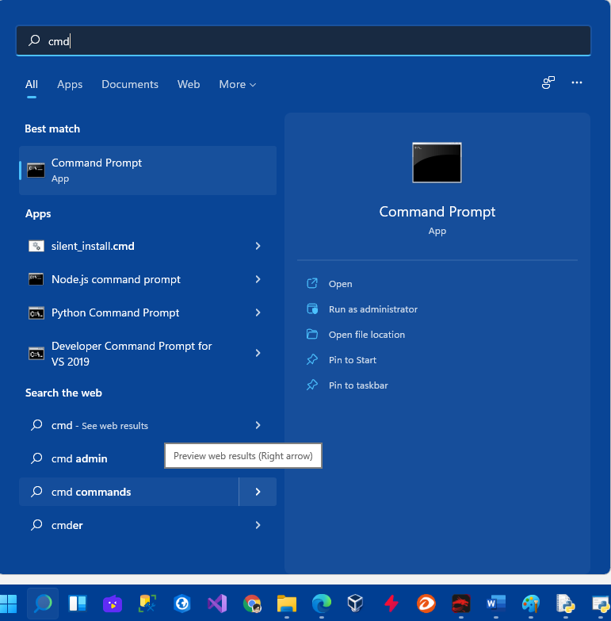

*Hình 2.1 Command Prompt*

Sau đó các bạn gõ lệnh python --version để kiểm tra version Python mà các bạn đã cài, hoặc chỉ đơn giản là kiểm tra xem máy tính đã cài Python chưa.

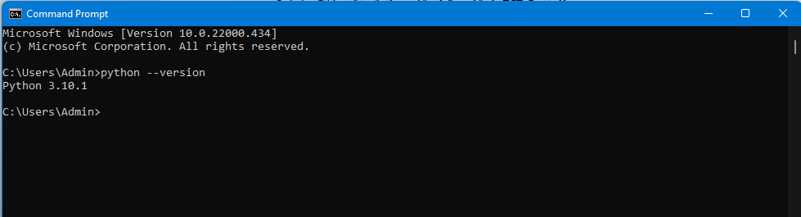

*Hình 2.2 Phiên bản Python*

Nếu đã hiện như hình trên thì có thể tiến hành cài đặt thử viện.

### Thư viện Numpy

NumPy cung cấp cho người dùng cách làm việc với các mảng nhiều chiều, cùng một số lượng lớn các hàm để xử lý trên các toán tử toán học nhiều chiều trên các mảng đó. Mảng là các khối dữ liệu được sắp xếp theo nhiều chiều dựa trên các véc tơ và ma trận trong toán học. Mảng thường hữu ích không chỉ trong việc lưu dữ liệu mà cả việc tính toán nhanh các ma trận, điều không thể thiếu khi giải quyết các vấn đề liên quan đến khoa học dữ liệu như:

* Hỗ trợ mảng nhiều chiều rất mạnh.
* Là công cụ để kết hợp với C/C++ hoặc là Fortran code.
* Hỗ trợ đại số tuyến tính, biến đổi Fourier, khả năng sinh số ngẫu nhiên…

=> Cài thư việc Numpy bằng lệnh như sau: pip install numpy

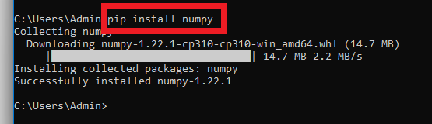

*Hình 2.3 Cài đặt thư viện Numpy*

### Thư viện Matplotlib

Matplotlib là một thư viện vẽ đồ thị 2D của Python, tạo ra các số liệu chất lượng xuất bản ở nhiều định dạng bản cứng và môi trường tương tác trên các nền tảng.

Matplotlib có thể được sử dụng trong các tập lệnh Python, shell Python và IPython, notebook Jupyter, máy chủ ứng dụng web…

Nhiều khi để thực hiện các suy luận thống kê ta cần phải trực quan hóa dữ liệu của bạn, và khi đó Matplotlib là một trong những giải pháp như vậy cho người dùng Python.

Cài thư viện Matplotlib bằng lệnh : pip install matplotlib

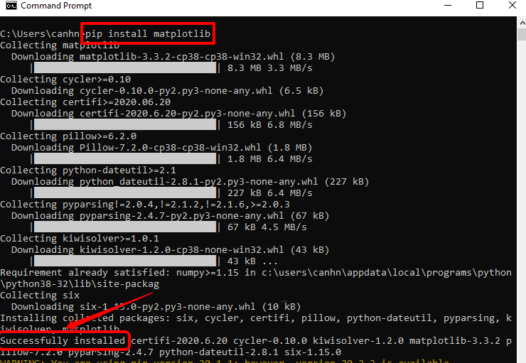

*Hình 2.4 Cài đặt thư viện Matplotlib*

Một số ví dụ về ứng dụng của Matplotlib trong Python.

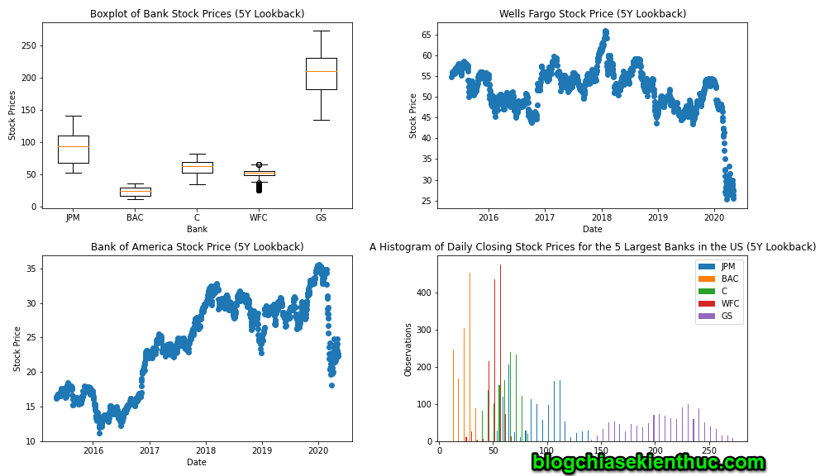

*Hình 2.5 Một số ví dụ về thư viện Matplotlib*

### Thư viện Scikit-learn

Scikit-learn (Sklearn) là thư viện mạnh mẽ nhất dành cho các thuật toán học máy được viết trên ngôn ngữ Python. Thư viện cung cấp một tập các công cụ xử lý các bài toán machine learning và statistical modeling gồm: classification, regression, clustering, và dimensionality reduction.

Thư viện được cấp phép bản quyền chuẩn FreeBSD và chạy được trên nhiều nền tảng Linux. Scikit-learn được sử dụng như một tài liệu để học tập.

Để cài đặt scikit-learn trước tiên phải cài thư viện SciPy (Scientific Python). Những thành phần gồm:

* Numpy: Gói thư viện xử lý dãy số và ma trận nhiều chiều
* SciPy: Gói các hàm tính toán logic khoa học
* Matplotlib: Biểu diễn dữ liệu dưới dạng đồ thị 2 chiều, 3 chiều
* IPython: Notebook dùng để tương tác trực quan với Python
* SymPy: Gói thư viện các kí tự toán học
* Pandas: Xử lý, phân tích dữ liệu dưới dạng bảng

Những thư viện mở rộng của SciPy thường được đặt tên dạng SciKits. Như thư viện này là gói các lớp, hàm sử dụng trong thuật toán học máy thì được đặt tên là scikit-learn.

Scikit-learn hỗ trợ mạnh mẽ trong việc xây dựng các sản phẩm. Nghĩa là thư viện này tập trung sâu trong việc xây dựng các yếu tố: dễ sử dụng, dễ code, dễ tham khảo, dễ làm việc, hiệu quả cao.

Mặc dù được viết cho Python nhưng thực ra các thư viện nền tảng của scikit-learn lại được viết dưới các thư viện của C để tăng hiệu suất làm việc. Ví dụ như: Numpy(Tính toán ma trận), LAPACK, LibSVM và Cython.

Cài thư viện Scikit-learn bằng lệnh này: pip install -U scikit-learn

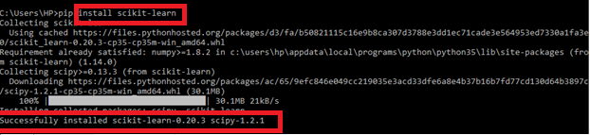

*Hình 2.6 Cài đặt Scikit-learn*

### Thư viện Pandas và Scipy

Tuy không được thể hiện trong trong chương trình thực hiện nhưng cần cài đặt để bổ sung cho thư viện Scikit-Learn hoạt động

### 2.1.5.1 Thư viện Pandas

Pandas là thư viện thực hiện mọi thứ mà NymPy và SciPy không thể làm. Nó làm việc với các đối tượng cấu trúc dữ liệu, DataFrames và Chuỗi (Series). pandas cho phép bạn có thể xử lý các bảng dữ liệu phức tạp của nhiều loại khác nhau (điều mà các mảng của NumPy thông thể làm được) và chuỗi thời gian. Bạn sẽ dễ dàng tải dữ liệu từ nhiều nguồn khác nhau, sau đó slide, dice, xử lý các thành phần còn thiếu, thêm, đổi tên, tổng hợp (aggregate), reshape và cuối cùng là trực quan dữ liệu theo ý của bạn.

Cài thư viện pandas bằng lệnh: pip install pandas

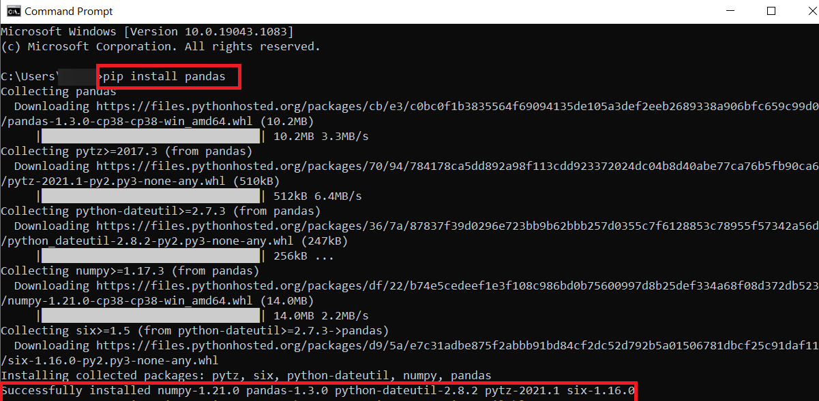

*Hình 2.7 Cài đặt thư viện Pandas*

### 2.1.5.2 Thư viện Scipy

SciPy là một thư viện Python miễn phí có mã nguồn mở, nó được sử dụng cho máy tính khoa học và máy tính kỹ thuật.

SciPy chứa các mô-đun để tối ưu hóa, đại số tuyến tính, tích hợp, nội suy, các chức năng đặc biệt, FFT, xử lý tín hiệu và hình ảnh, bộ giải ODE và các nhiệm vụ phổ biến khác trong khoa học và kỹ thuật.

Cài đặt bằng lệnh: pip install scipy

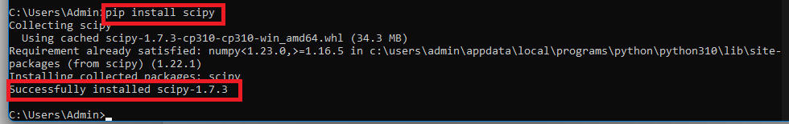

*Hình 2.8 Cài đặt thư viện Scipy*

## Cài đặt chương trình



### Giải thuật thực hiện chương trình

Bước 1: Chúng ta sẽ khởi tạo tại vị trí ngẫu nhiên 1 đường tròn có tâm y0 với bán kính h.

Bước 2: Tìm mean của các điểm trong đường tròn.

Bước 3: Sau đó, chọn mean vừa tìm dược làm tâm mới của đường tròn và dịch chuyển đường tròn từ tâm cũ đến tâm mới, đồng thời làm mờ các điểm vừa tính.

Bước 4: Lặp đi lặp lại đến khi đến được mean lớn nhất.



### Import thư viện hỗ trợ

### 2.2.2.1 Matplotlib

Để truy xuất thử viện Matplotlib ta cần nhập:



*Hình 2.9 Câu lệnh truy xuất thư viện Matplotlib*

Để sử dụng các chức năng

* Bản đồ cơ sở : Đây là một bộ công cụ vẽ bản đồ với nhiều phép chiếu bản đồ, đường bờ biển và ranh giới chính trị.
* Natgrid : Nó là một giao diện của thư viện natgrid để tạo lưới không đều cho các dữ liệu cách nhau.

### 2.2.2.2 Numpy

Câu lệnh để truy xuất thư viện numpy như sau :



*Hình 2.10 Câu lệnh truy xuất thư viện Numpy*

Để sử dụng các chức năng của tạo và xử lý mảng dữ liệu.

Từ khóa “as” trong python giúp chúng ta gán tên thư viện numpy với một tên khác ngắn gọn hơn là “np” để thuận tiện cho việc sử dụng thường xuyên.

Lưu ý: các biến numpy là các biến mutable. Để phân biệt các biến mutable và các biến immutable trong Python

### 2.2.2.3 Sklearn (Scikit-learn)

Từ thư viện sklearn cần truy xuất hàm make_blobs để sử dụng công cụ tạo các điểm cho chương trình.



*Hình 2.11 Câu lệnh truy xuất thư viện Scikit-learn*

### Tạo bộ dữ liệu

Trước hết ta cùng tạo bộ dữ liệu cho bài toán, scikit learn có module make_blobs giúp chúng ta random các điểm.

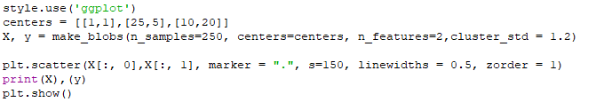

*Hình 2.12 Câu lệnh tạo bộ dữ liệu*

Bộ dữ liệu X của chúng ta sẽ gồm 250 điểm, mỗi điểm gồm 2 thuộc tính x,y để có thể dễ dàng quan sát trên mặt phẳng. Khoảng cách giữa các điểm là 1.2 đơn vị. Dữ liệu sẽ được random “có chủ đích” để làm sao cho các ví dụ sẽ xoay quanh 3 điểm centers [1,1], [25,5], [10,20].

Để biểu diễn dữ liệu 250 vector với mỗi vector tương ứng một chấm màu xanh có kích thước 0.5 đơn vị. Và ghi trực tiếp các tọa độ đã được random ra màn hình:



*Hình 2.13 Câu lệnh biểu diễn bà in tọa độ điểm tạo ra*

Đây là bộ dữ liệu sau khi tạo ngẫu nhiên trong 1 trường hợp đưa ra:

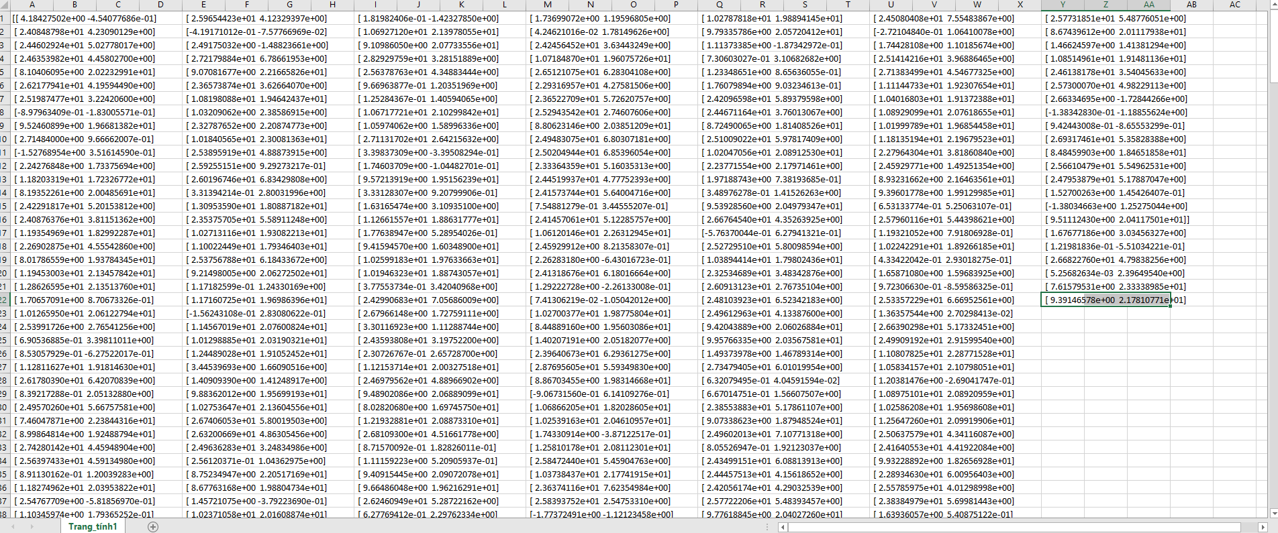

*Hình 2.14 Bộ dữ liệu tạo ra ngẫu nhiên lần 1*

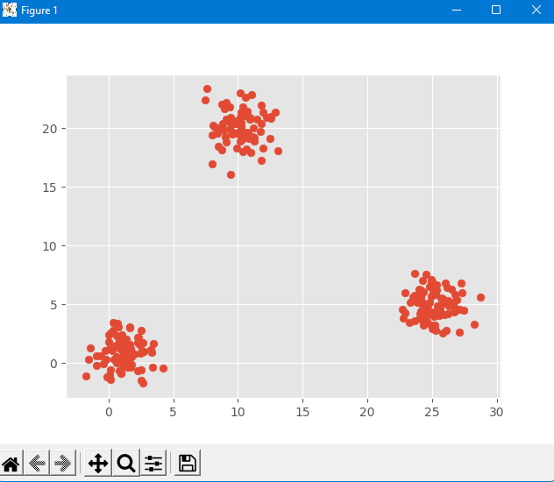

*Hình 2.15 Biểu diễn bộ dữ liệu tạo ra ngẫu nhiên lần 1*

Các lần chạy chương trình sẽ thay đổi khác nhau



### Cài đặt thuật toán

### 2.2.4.1 Khởi tạo bán kính

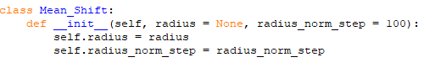

*Hình 2.16 Khởi tạo bán kính*

Khởi tạo bán kính ngẫu nhiên cho thuật toán, bán kính sẽ lần lược thực hiện 100 bước

### 2.2.4.2 Tìm bán kính trung bình (radius)

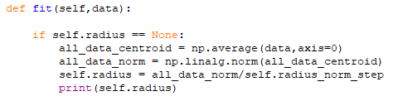

*Hình 2.17 Tìm bán kính trung bình*

* Khởi tạo bán kính trung bình ban đầu.
* Bắt đầu tìm trung bình cộng của toàn bộ dữ liệu, thông qua thư viện numpy bằng lệnh np.average.
* Tiếp tục sử dụng hàm tìm nghiệm của phương trình tuyến tính của thư viện numpy là np.linalg.
* Lấy dữ liệu chuẩn vừa tìm được chia cho số bước đã khởi tạo ban đầu ta tính được bán kính trung bình.
* In dữ liệu bán kính ra màn hình

### 2.2.4.3 Tìm trọng tâm (centroids)

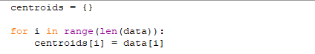

*Hình 2.18 Khởi tạo tâm*

* Khởi tạo tâm
* Tạo vòng lặp gán điểm chính giữa cho từng phần tử trong bộ dữ liệu ban đầu

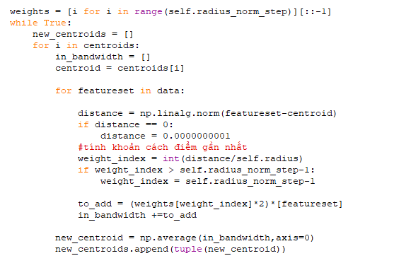

*Hình 2.19 Tìm trọng tâm – Bước 1*

* Xác định trọng số (weights) cho trọng tâm chạy từ 0 đến 99 sau đó đảo ngược thứ tự của danh sách trọng số giống nhau đối với các trọng tâm.
* Tạo một vòng lặp vô hạn như sau:
  + Khai báo trọng tâm mới
  + Tạo vòng lặp for cho trọng tâm để tính khoản cách điểm gần nhất:
    - Khai báo băng thông
    - Vòng lặp tính năng được thiết lập trong dữ liệu đã gán cho trọng tâm
      * Khoản cách sẽ bằng nghiệm của phương trình tuyến tính của tập hợp tính năng trừ đi trọng tâm.
      * Nếu khoảng cách bằng 0 thì khoảng cách bằng 0.0000000001 giống như so sánh khoảng cách với chính nó.
      * Trọng số (weight) sẽ bằng khoản cách chia cho bán kính tự khởi tạo. Tạo ra số bước mà bán kính phải thực hiện trong vòng lặp.
      * Nếu chỉ số trọng số lớn hơn khoản cách tự cho ban đầu trừ đi 1 thì chỉ số trọng số bằng khoản cách tự cho ban đầu trừ 1.
      * Nếu chỉ số trọng số lớn hơn chỉ số tối đa đã cho thì đó là phần tử tối đa và tạo ra điểm mới (to_add) bằng chỉ số trọng số nhân 2 và nhân cho số tính năng có được.
      * Tăng băng thông thêm 1.
    - Tạo ra 1 điểm trọng tâm mới từ băng thông tìm được.
    - Thêm phần tử trọng tâm mới vào chuỗi (new_centroid).

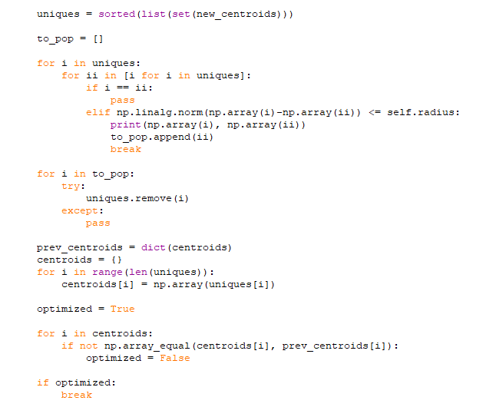

*Hình 2.20 Tìm trọng tâm – Bước 2*

* Sắp xếp lại danh sách trọng tâm mới tìm được và lọc ra các điểm có yếu tố duy nhất và lưu vào tập uniques
* Khởi tạo tập biến to_pop
* Thực hiện vòng lặp for cho mỗi phần tử trong tập uniques kết hợp phần tử trong vòng lặp
  + Nếu i = ii thì bỏ qua
  + Nếu nghiệm của phương trình tuyến tính của mẳng Ai trừ đi mẳng Aii­ nhỏ hơn hoặc bằng bán kính thì in ra giá trị của I và ii theo thứ tự và thêm phần tử ii vào tập to_pop
  + Sau đó dừng lại.
* Tiếp tục tạo vòng lặp for cho tập to_pop
  + Dùng cấu trúc try và except để loại bỏ các đối tượng i trong uniques
* Gán giá trị trọng tâm ban đầu bằng cặp giá trị trọng tâm vừa tìm được.
* Tạo vòng lặp for chạy hết độ dài của tập uniques
  + Thực hiện gán tập hợp trọng tâm bằng các phần tử trong tập uniques
* Nếu 2 mảng có cùng hình dạng và yếu tố thì trả về sai.
* Nếu đúng thì qua bước tiếp theo.

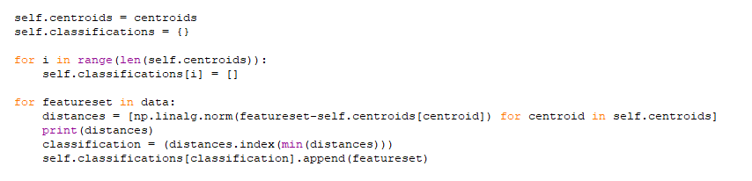

*Hình 2.21 Tìm trọng tâm – Bước 3*

* Gán trọng tâm tập trọng tâm mới vừa tìm.
* Khởi tạo tập có cùng tính năng. Tập có cùng tính năng sẽ có độ dài như tập trọng tâm.
* So sánh khoảng cách của điểm cùng tính năng với điểm trung tâm.
* In tất cả khoản cách.
* Nếu khỏan cách là nhỏ nhất thì lưu vào tập cùng tính năng.

### 2.2.4.4 So sánh dữ liệu

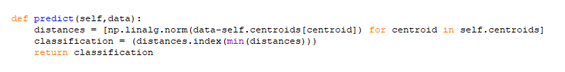

*Hình 2.22 So sánh dữ liệu*

* So sánh dữ liệu tìm được với các điểm trung tâm
* Khoản cách bằng nghiệm của phương trình tuyến tính dữ liệu điểm trung tâm trừ cho điểm trung tâm khởi tạo.
* Tập tính năng sẽ bẳng khoảng cách nhỏ nhất.
* Trả về tập tính năng.

### 2.2.4.5 Áp dụng thuật toán Mean_shift

Gọi hàm Mean_shift vừa khởi tạo ở trên áp dụng cho tập dữ liệu X



*Hình 2.23 Áp dụng thuật toán*

### 2.2.4.6 In điểm trung tâm thu được ra màn hình



*Hình 2.24 In điểm trung tâm*



### Biểu diễn thuật toán bằng đồ họa

Gọi các điểm màu cho thuật toán



*Hình 2.25 Gọi điểm màu*

### 2.2.5.1 Biểu diễn màu cho cụm:



*Hình 2.26 Biểu diễn màu cho cụm*

Các phần tử riêng biệt trong mỗi cụm ( tập có cùng tính năng) sau khi thuật toán thực hiện sẽ được tô cùng một màu trong bảng màu trên biểu đồ.

### 2.2.5.2 Biểu diễn màu cho các tâm



*Hình 2.27 Biểu diễn màu cho tâm*

Các điểm trung tâm đại diện cho từng cụm sẽ được tô màu đen và kí hiệu bằng kí hiệu ngôi sao kích thước 1 đơn vị.

# CHƯƠNG 3: KẾT QUẢ VÀ KẾT LUẬN



## Kết quả

- chương trình được cài đặt để ngẫu nhiên và có các sai số của thuật toán nên kết quả nhận được sẽ có sự thay đổi và không giống nhau tuyệt đối. Nhưng quá trình thực hiện sẽ nhận được kết quả tương đồng.

- Vì là thuật toán học máy nên mức độ chính xác sẽ phụ thuộc vào số lần chạy, giá trị ngẫu nhiên tạo ra và một số sai số lúc tính toán.



### Các giá trị nhận được

### 3.1.1.1 Giá trị bán kính trung bình

Giá trị trung bình nhận được qua số lần chạy chương trình:

Kết quả 1: 0.14857352900696866

Kết quả 2: 0.14754111382867463

Kết quả 3: 0.14838728913797372

### 3.1.1.2 Giá trị các cặp dữ liệu i và ii

Giá trị các cặp dữ liệu i và ii qua các lần chạy chương trình

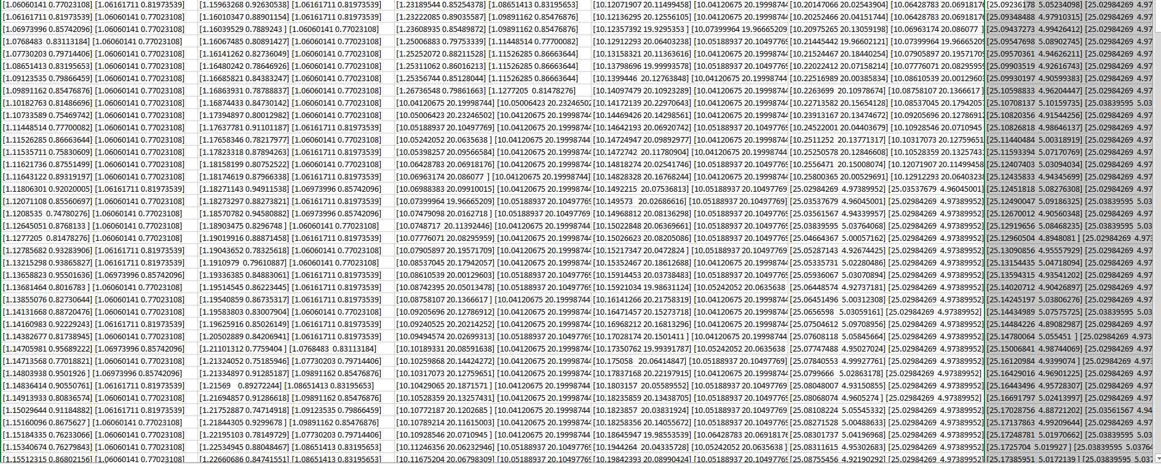

*Hình 3.1 Các cặp dữ liệu i và ii lần chạy 1*

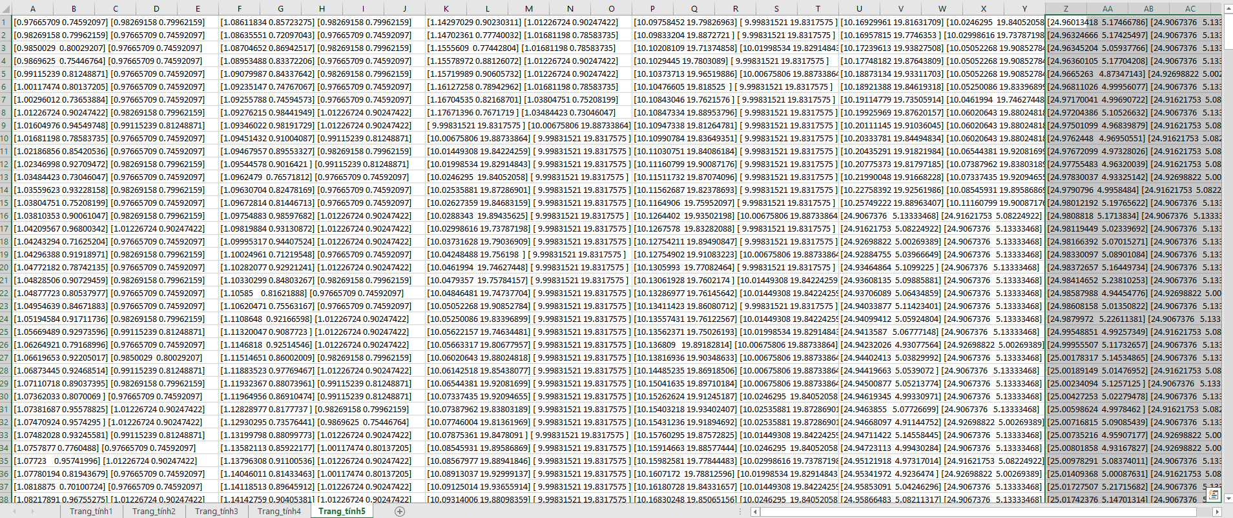

*Hình 3.2 Các cặp dữ liệu i và ii lần chạy 2*

### 3.1.1.3 Giá trị trọng tâm

Một số bảng giá trị trọng tâm được in ra qua các lần mà thuật toán thực hiện hiện quá trình tính toán

Kết quả 1:

***{0: array([1.16475832, 0.84672342]), 1: array([10.14182396, 20.09588671]), 2: array([25.13427498, 4.99276175])}***

Kết quả 2:

***{0: array([1.08505834, 0.857214 ]), 1: array([10.11439338, 19.8493834 ]), 2: array([24.98861003, 5.06737864])}***

Kết quả 3:

***{0: array([0.91007753, 0.97372995]), 1: array([10.10687094, 20.01113966]), 2: array([25.30022583, 5.03434095])}***



### Đồ họa biểu diễn thuật toán

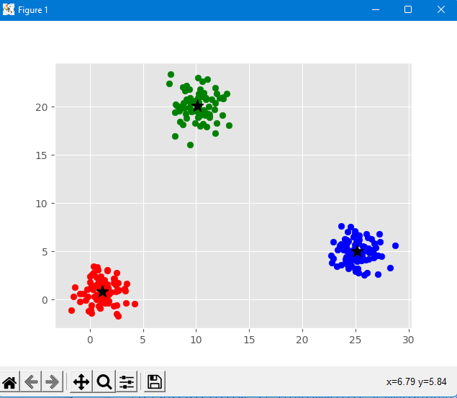

*Hình 3.3 Các cụm được phân sau lần chạy 1 của chương trình*

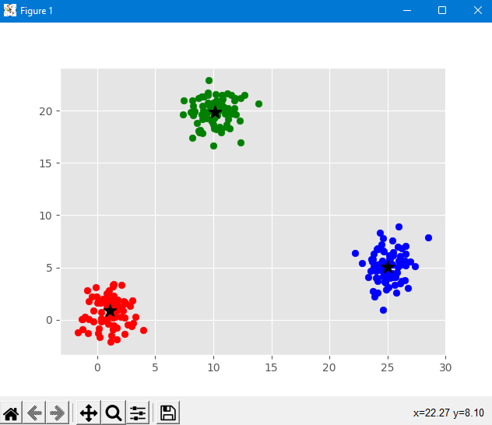

*Hình 3.4 Các cụm được phân sau lần chạy 2 của chương trình*

### Kết quả nhận được so với thư viện mẫu

### 3.1.3.1 Chương trình sử dụng thư viện mẫu

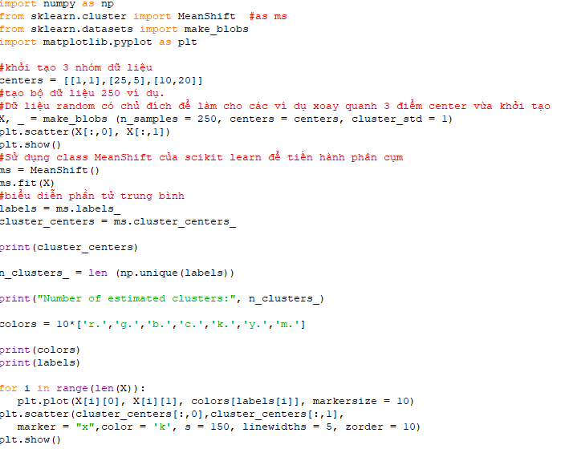

*Hình 3.5 Chương trình dùng thư viện mẫu*

### 3.1.3.2 Giá trị điểm trọng tâm mẫu

Bộ giá trị điểm trọng tâm nhận được khi thực hiện thư viện Mean Shift mẫu

***[[ 0.9996222 1.10528745]***

***[25.01420957 5.10571679]***

***[ 9.91691632 19.9132345 ]]***

### 3.1.3.3 Biễu diễn đồ họa mẫu

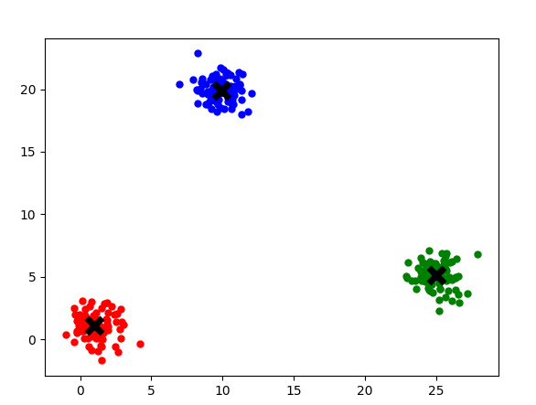

*Hình 3.6 Biễu diễn đồ họa khi dùng thư viện mẫu*

### 3.1.3.4 So sánh kết quả thư viện mẫu và chương trình tự cài đặt

* Các điểm ngẫu nhiên cần được tạo cần có chủ đích để thuật toán có thể dễ dàng thực hiện. Chưa gần với thực tế.
* Không phải lúc nào chương trình tự cài đặt cũng hoạt động bình thường
* Vì không biết trước số cụm cần phân nên chương trình tự cài đặt thường có tỉ lệ phân cụm sai. Có thể khắc phục bằng cách cho thuật toán học qua nhiều lần chạy.
* Thời gian thực thi chương trình khá lâu. Nên khi áp dụng cho mảng nhiều dữ liệu chương trình thường xuyên có hiện tượng treo.
* Dung lượng thực thi khá lớn.

## Kết luận



### Kết luận

Sản phẩm hoàn thiện để thể hiện được các tiêu chí mà đề bài thực tập cơ sở đưa ra, như nêu ra được giải thuật thực hiện chương trình kèm với chương trình giải thuật Mean Shift dựa vào giải thuật đã nêu.

Bên cạnh đó cũng có nhiều sự thiếu sót về mặt kiến thức và khả năng tối ưu thuật toán làm chương trình có phần không hay.

### 3.2.1.1 Ưu điểm

* Mean shift là một công cụ độc lập với ứng dụng phù hợp để phân tích dữ liệu thực.
* Không giả định bất kỳ hình dạng được xác định trước nào trên các cụm dữ liệu.
* Nó có khả năng xử lý các không gian tính năng tùy ý.
* Quy trình này dựa trên sự lựa chọn của một tham số duy nhất: băng thông.

### 3.2.1.2 Nhược điểm

* Mean Shift thực hiện rất nhiều bước, vì vậy nó có thể tốn kém về mặt tính toán, với độ phức tạp của O(n2)
* Nếu băng thông quá nhỏ, có thể bỏ lỡ đủ điểm dữ liệu và hội tụ có thể không bao giờ đạt được.
* Nếu băng thông quá lớn, một vài cụm có thể bị bỏ lỡ hoàn toàn.
* Việc lựa chọn kích thước của bán kính không dễ.
* Thường yêu cầu sử dụng dữ liệu đầu vào thích ứng.

### Ứng dụng của thuật toán

* Thuật toán phân cụm Mean Shift chủ yếu được áp dụng trong các vấn đề về Thị giác máy tính.
* Các ứng dụng phổ biến bao gồm: Xử lý hình ảnh, Video Theo dõi, hình ảnh Segmentation.
* Thuật toán Mean Shift cũng sẽ thực sự hiệu quả trong các vấn đề dữ liệu lớn, nếu nó không quá tốn kém về mặt tính toán. Hiện tại, có những nghiên cứu đang diễn ra nhằm tìm ra sự hội tụ nhanh hơn, điều này sẽ giải quyết vấn đề này.
* Dưới đây là một ví dụ về cụm Mean-Shift cho một vấn đề Thị giác máy tính. Hình ảnh được chia thành các cụm, dựa trên màu sắc của các đối tượng trong hình ảnh.

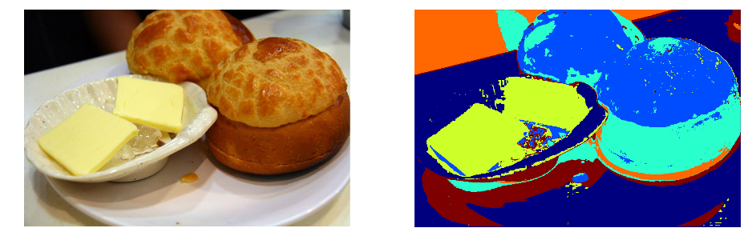

**TÀI LIỆU THAM KHẢO**

Mean shift - <https://en.wikipedia.org/wiki/Mean_shift>

<https://iq.opengenus.org/mean-shift-clustering-algorithm/>

Thuật toán cụm Mean Shift - zhiyong_will - <https://blog.csdn.net/google19890102/article/details/51030884>

Mean Shift Clustering - BY: MATT NEDRICH

+ <https://spin.atomicobject.com/2015/05/26/mean-shift-clustering/>

+ <https://github.com/mattnedrich/MeanShift_py>

<https://www.cnblogs.com/liqizhou/archive/2012/05/12/2497220.html>

<https://ml-explained.com/blog/mean-shift-explained>

Python (ngôn ngữ lập trình) - <https://en.wikipedia.org/wiki/Python_(programming_language)>

**PHỤ LỤC**